**Профилактическая беседа "Ответственность несовершеннолетних за кражи и мелкие хищения"**

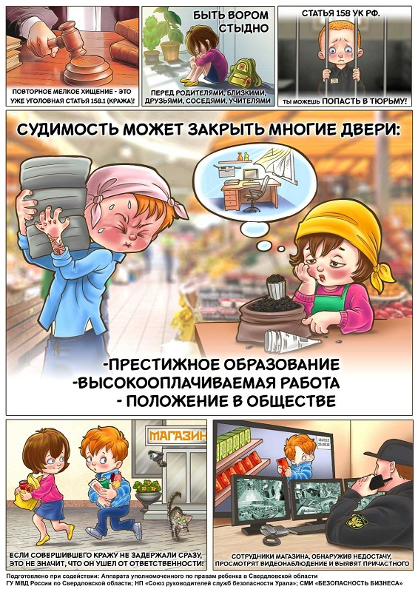

**Социальный педагог: Шапоренко Ольга Владимировна**

**13.03.2025**

Цели: 1. Образовательная: познакомить учащихся с понятиями правонарушение, преступление, выяснить их особенности и ответственность за их совершение.

           2. Развивающая: продолжить работу по формированию умений выделять существенные признаки явлений, сравнивать; осуществлять поиск и анализировать информацию; развивать логическое мышление, внимание, память, связную речь;

           3. Воспитывать уважение к закону, формировать гражданскую ответственность, правовое самосознание, коммуникативную культуру.



            -Здравствуйте! Нашу беседу сегодня мы начнем с древней притчи

«Один молодой воин пришел к мудрому пожилому человеку и спросил его: « О мудрец, раскрой мне тайну жизни. В чем разница между небесами и адом?» Мудрец на мгновение задумался и ответил: « Ты молодой и очень глупый . Как человек, подобный тебе, может понять такое? Ты слишком невежественен». Услышав такое, молодой воин рассвирепел. « Да за такие слова я готов убить тебя!» - закричал он и выхватил меч из ножен, чтобы покарать мудреца. В это же мгновение мудрец сказал: « Вот это и есть ад». После этих слов молодой воин вложил меч в ножны. « А вот это и есть небеса», заметил старец».

          О чем эта притча?

         Правильно о нас с вами… Каждый из нас проживая среди людей совершает поступки с целью доказать свою правоту или занять свое место в обществе. Часто это приводит к разногласиям в обществе. Напомним, что важным признаком человечества является способность регулировать свое поведение.

         Сегодня мы собрались, чтобы поговорить об одной важной проблеме - о правонарушениях, которые совершают подростки, и об их последствиях. Тема нашей беседы «Ответственность несовершеннолетнего за кражи и мелкие хищения». Данная тема актуальна на сегодняшний день, так как, к сожалению, не каждый подросток, осознает о совершаемых им противоправных деяниях, которые ведут к тяжелым и трудно исправимым последствиям.

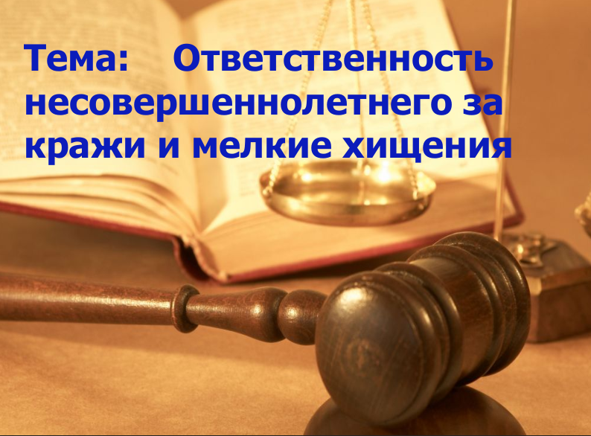

-Ежегодно подростками совершается более 145 тыс. преступлений, практически каждый пятый из них направляется для отбывания наказания в виде лишения свободы в воспитательные колонии (ВК).

Каждый десятый воспитанник ВК - сирота или ребенок, оставшийся без попечения родителей, около половины – до ареста не учились и не работали. Некоторые страдают алкоголизмом и наркоманией.

Но за всеми этими цифрами стоит человек с его мыслями, чувствами, судьбой.

Почему же подростки совершают преступления? Ведь сегодня, в наше мирное время, когда благосостояние народа значительно улучшилось каждый человек способен сделать свой выбор в жизни: идти честным путем или вступить на путь преступления в поисках легкой наживы. Всем известно, что воровать, грабить, оскорблять, драться - плохо. И тем на менее количество малолетних преступников растет. Почему? Как вы думаете? Каковы причины, приводящие несовершеннолетних к преступлению?

Вот на этот вопрос мы с вами постараемся ответить в конце нашего занятия, чтобы знать, что приводит подростков к преступлению, и постараться этого избежать.

         Главная цель занятия: раскрыть сущность понятия правонарушения.

 Для достижения этой цели, что нам необходимо знать?

*Возможные ответы: Что такое правонарушение? Какие признаки есть у правонарушения? Какие поступки считаются противоправными? Почему важно знать, что считается правонарушением?*

        - Итак, мы совместно поставили задачи, которые предопределили план занятия.

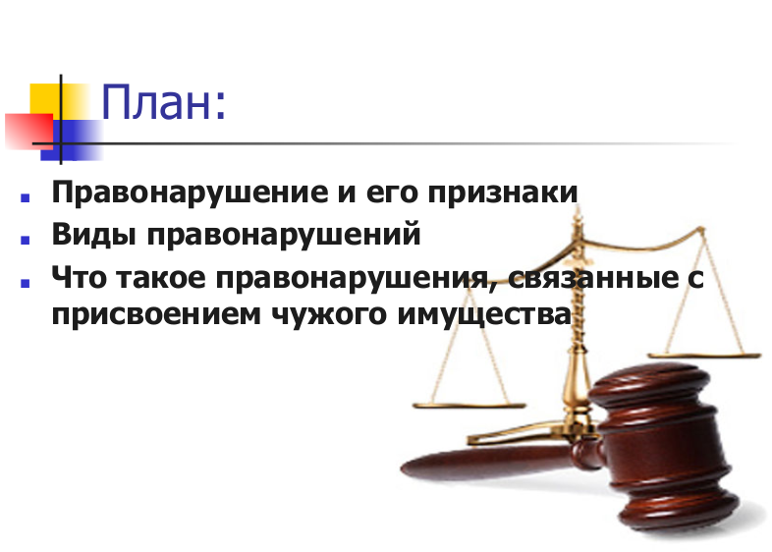

План:

           * Правонарушение и его признаки.

           * Виды правонарушений.

           * Правонарушения, связанные с присвоением чужого имущества.

            Итак,  начинаем с первого пункта плана. Цель нашей работы: дать определение понятию правонарушение и определить его признаки.

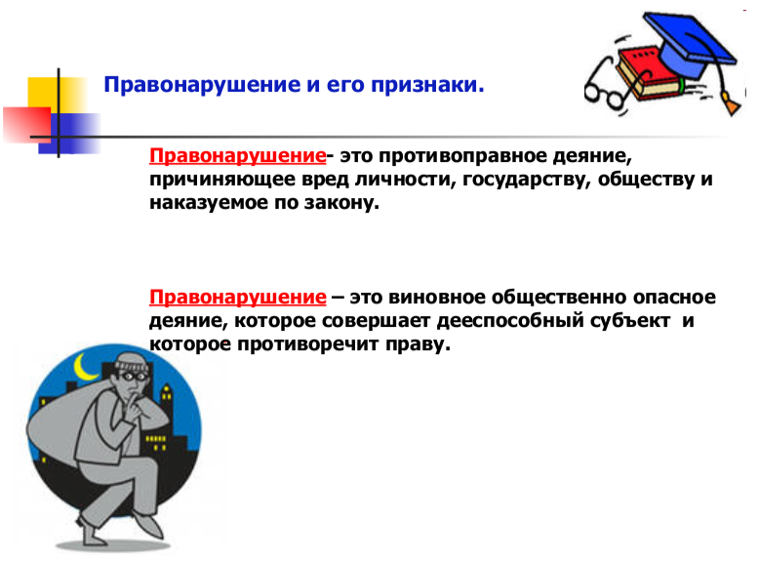

 - Попытайтесь дать свое определение понятию «правонарушение».

- Посмотрим, как трактуется понятие «правонарушение» в юридическом словаре.

1.Правонарушение- это противоправное деяние, причиняющее вред личности, государству, обществу и наказуемое по закону.

2.Правонарушение- это виновное общественно опасное деяние, которое совершает дееспособный субъект  и которое противоречит праву.

           Итак, правонарушение это действия несущие общественную опасность и связанные с нарушением права. Запишите определение в тетрадь. Исходя, из определений понятия можно выделить признаки противоправного поведения. Любое правонарушение характеризуется 4 признаками. Прочтите определения №1 и выделите признаки правонарушения.

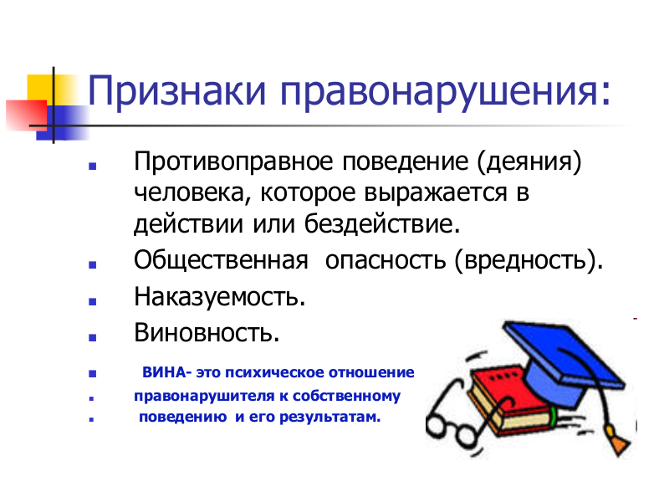

Признаки правонарушения:

Противоправное поведение (деяния) человека, которое выражается в действии или бездействие.

Как вы понимаете противоправное поведение? (Не может быть правонарушения, если не нарушены правовые нормы). Так, если в законе нет нормы, обязывающей людей здороваться при встрече, то несоблюдение этого правила, хотя и будет невежливостью, правонарушением не считается.

Приведите пример действия и бездействия

Примерные ответы: Примером действия может служить:

-превышение скорости автомобиля, которое привело к аварии; - кража чужой вещи.

Бездействие- это тоже деяние, это неисполнение к.-л. действия, например,- неуплата налогов;

- неоказание помощи больному.

2.ОБЩЕСТВЕННАЯ ОПАСНОСТЬ (вредность).

Совершение правонарушения причиняет вред другим людям или всему обществу.

3. Наказуемость. О данном признаке речь пойдет более подробно на следующем уроке.

Мы определили три признака из четырех, прочтите определения №2. Какой признак можно выделить?

4.Виновность. ( работа со  вторым определением)

 Т.е. деяние, предполагающее наличие вины.

ВИНА- это психическое отношение правонарушителя к собственному поведению и его результатам.

Вина связана с тем, есть ли у человека желание совершить правонарушение или нет, осознанно ли он совершал деяние, как он относится к наступившим последствиям.

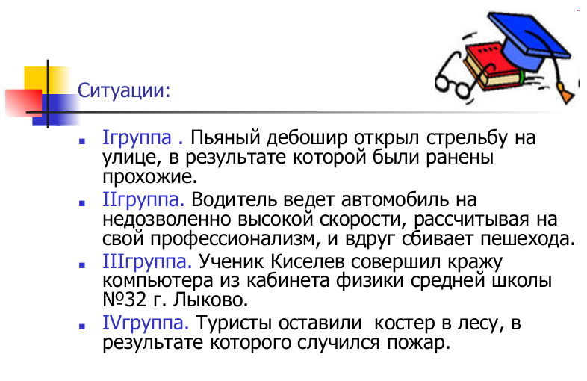

Рассмотрим ситуации и определим виновность человека:

* Пьяный дебошир открыл стрельбу на улице, в результате которой были ранены прохожие.
* Водитель ведет автомобиль на недозволенно высокой скорости, рассчитывая на свой профессионализм, и вдруг сбивает пешехода.
* Ученик Киселев совершил кражу компьютера из кабинета физики средней школы №32 г. Лыково.
* Туристы оставили  костер в лесу, в результате которого случился пожар.

-Определите можно ли граждан, совершавших деяния считать виновными?

(ответы учеников)

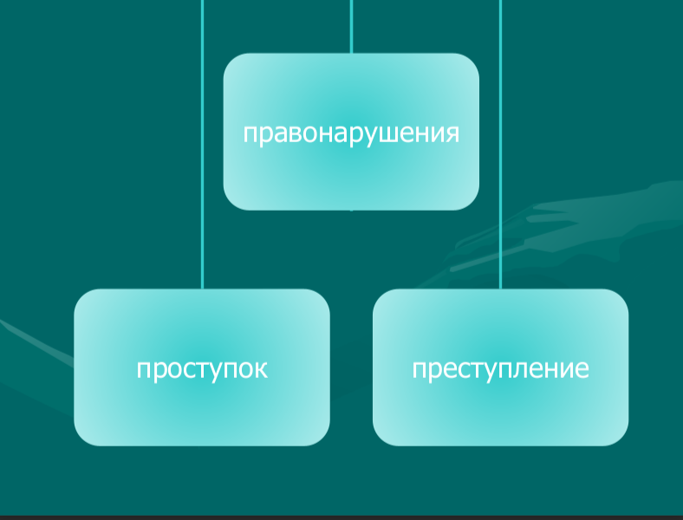

По степени общественной опасности правонарушения можно разделить на виды:

• преступление

• проступок

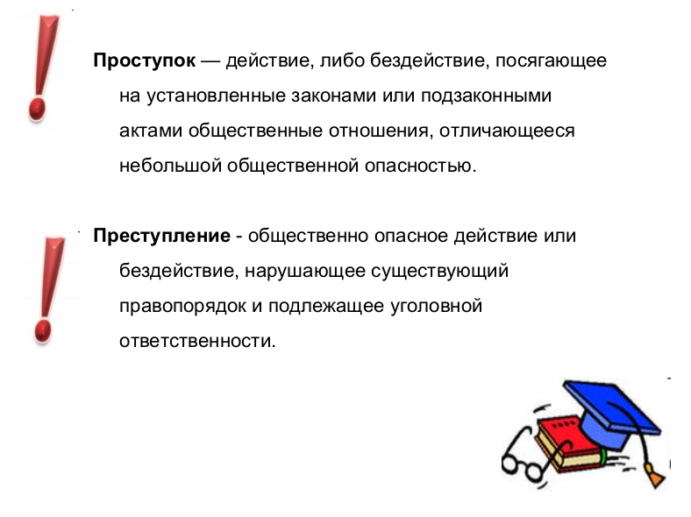

Преступление - по ст. 14 УК РФ "виновно совершенное общественно опасное деяние, запрещенное УК РФ под угрозой наказания.

          Проступок - противоправное деяние (правонарушение) менее опасное, чем уголовное преступление.

На умения отличать проступок и преступления  выполните задание.

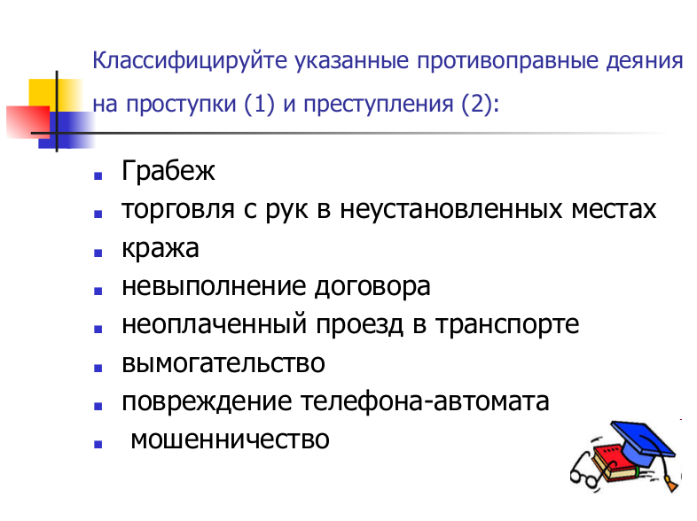

Классифицируйте указанные противоправные деяния на проступки (1) и преступления (2): Грабеж(2), торговля с рук в неустановленных местах(1), кража(2), невыполнение договора(1), неоплаченный проезд  в транспорте(1), вымогательство(2), повреждение телефона-автомата(1), мошенничество(2).

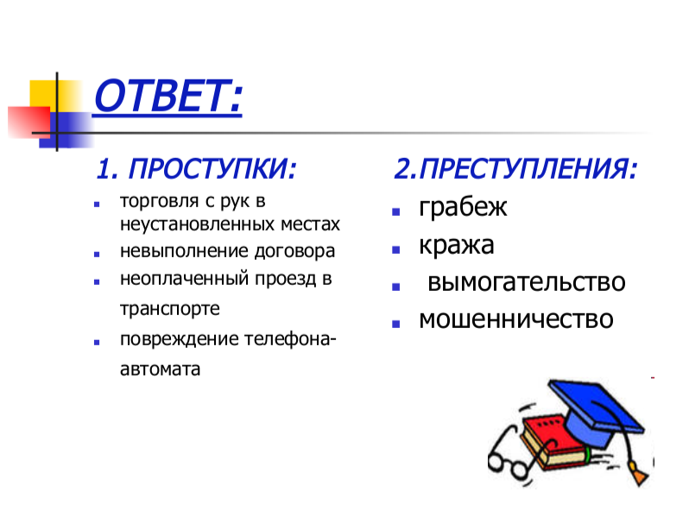

Проверка выполнения задания. Правильные ответы указаны на слайде. Обсуждения ошибок.

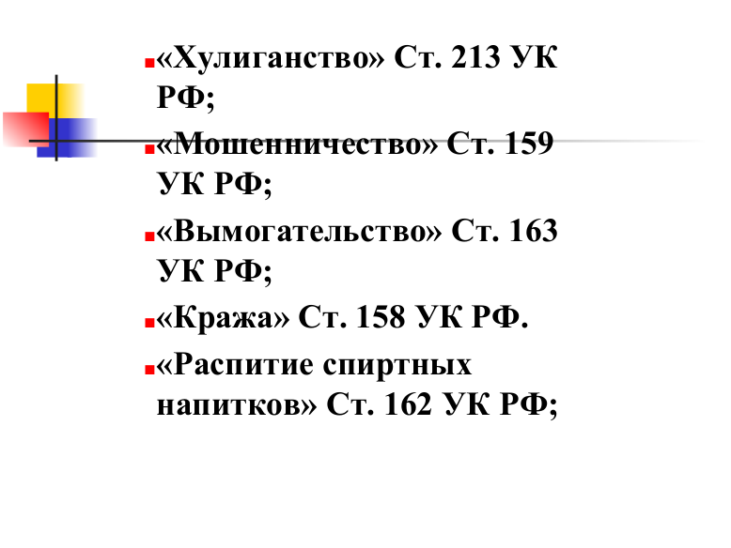

-Давайте рассмотрим и обсудим несколько правонарушений, которые чаще всего совершают подростки, и зачастую это происходит прямо в стенах школы.

**«Хулиганство» Ст. 213 УК РФ;**

**«Мошенничество» Ст. 159 УК РФ;**

**«Вымогательство» Ст. 163 УК РФ;**

**«Кража» Ст. 158 УК РФ.**

**«Распитие спиртных напитков» Ст. 162 УК РФ;**

-Подробнее остановимся на правонарушениях, связанных с присвоением чужого имущества или хищением.

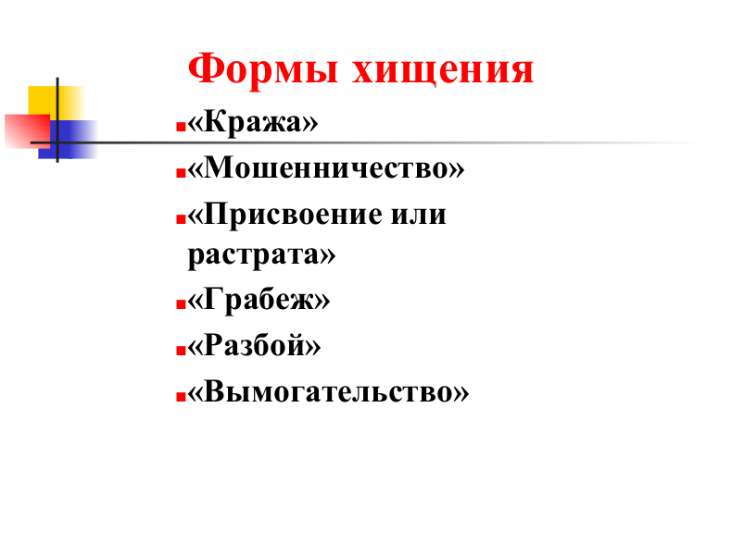

В зависимости от способа совершения преступления в УК РФ выделяются такие формы хищения, как кража (ст. 158), мошенничество (ст. 159), присвоение или растрата (ст. 160), грабеж (ст. 161), разбой (ст. 162). Особое место в УК занимает вымогательство (ст. 163), не относящееся к хищениям, но обладающее рядом одинаковых с ними признаков.

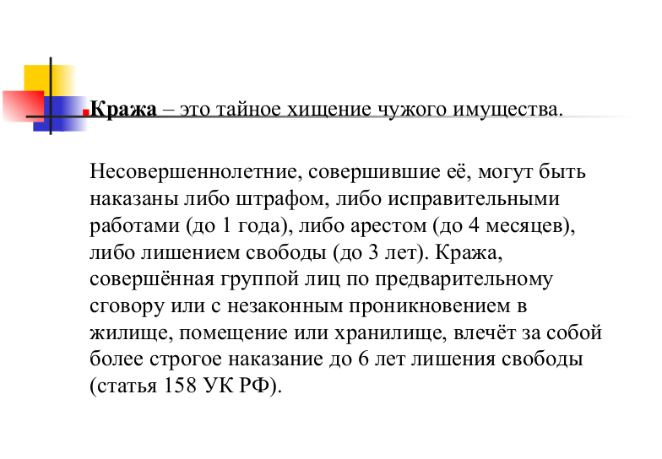

1 мальчик: Лёха, смотри, какой классный мобильник мне на днюху родичи подарили.

2 мальчик: Ух, ты, круто! Мне б такой! А то у меня старьё дешёвое!

1 мальчик: Ладно, пошли на физру! А то физрук раздевалку закроет!

2 мальчик: Во, шмоток набросали! Лёха, глянь, мобильник почти как у тебя!

1 мальчик: Ну, так чо ты теряешься? Забери себе, отключи на время, а потом новую симку купишь. И всё будет шито-крыто!

2 мальчик: А ты никому не проболтаешься?

1 мальчик: Да ты что?  Ты ж мой друг! Давай быстрее! И ходу отсюда!

*(Учащимся задается вопрос, о каком правонарушении шла речь, они пробуют дать название правонарушению, комментируют, какое должно последовать наказание, классный руководитель обращается к статье и делает вывод.)*

**Кража**– это тайное хищение чужого имущества. Несовершеннолетние, совершившие её, могут быть наказаны либо штрафом, либо исправительными работами (до 1 года), либо арестом (до 4 месяцев), либо лишением свободы (до 3 лет). Кража, совершённая группой лиц по предварительному сговору или с незаконным проникновением в жилище, помещение или хранилище, влечёт за собой более строгое наказание до 6 лет лишения свободы (статья 158 УК РФ).

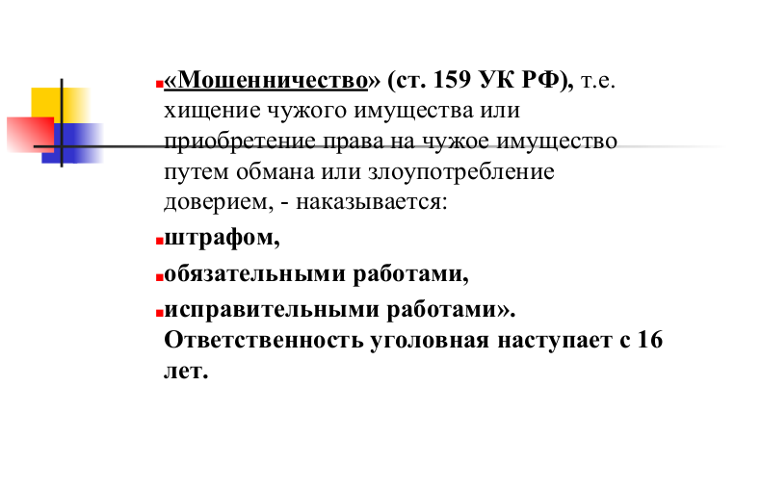

*(На скамейке сидят две девочки.)*

**1-я девочка:**Ой, Саша, откуда у тебя столько денег?

**2-я девочка:**Тебе скажи, завтра вся школа знать будет.

**1-я девочка:**Саш, ну я же твоя лучшая подруга, скажи, мне ведь тоже деньги нужны...

*(Лена оценивающе смотрит на Катю.)*

**2-я девочка:**Вообще-то мне нужна помощница... Ну, смотри, если проболтаешься, тебе не поздоровится!

**1-я девочка:**Клянусь, я никому не скажу!

*(Девочки шепчутся.)*

**2-я девочка:** Ты всё поняла? Вон видишь девчонку? Сейчас мы эту лохушку разведём.

*(На скамейке сидит девочка, играет в электронную игру, к ней подходят Яна  и Саша, разговаривают преувеличенно громко, садятся на скамью.)*

**1-я девочка:**Да ты что? Украли?

**2-я девочка:**Я тебе говорю, чуть уши не оторвали...

**1-я девочка:**Ужас! А ты в милицию обращалась?

**2-я девочка:**Да ты что? Кто ж их теперь найдет? Да и не будет милиция из-за каких-то сережек шум поднимать. *(Обращается к 3-й девочке)*Ведь, правда же, милиция не поможет?

**3-я девочка:**А что случилось?

**1-я девочка:**У нее вчера сережки украли.

**3-я девочка:**Дорогие?

**2-я девочка:**А то? Знаешь, такой цветочек с камушком, мне мама подарила. Ой, вот точно как у тебя.

**3-я девочка:**Мне тоже мама подарила.

**1-я девочка:**Ладно, рассказывай, мама... А может ты и украла...

**3-я девочка:**Да вы что, девочки!

**2-я девочка:**Подожди, может, мы зря человека обвиняем, покажи-ка серёжки поближе...

*(Девочка снимает сережку)*

**1-я девочка:**Похожа?

**2-я девочка:**Вроде похожа.

**3-я девочка:**Девочки, это мои сережки, хотите – пойдемте к моей маме.

**2-я девочка:**Ага, ненормальных нашла.

**1-я девочка:**А давайте вот что сделаем. Саш, ты отдай ей в залог свое золотое кольцо. А мы сбегаем, покажем твоей маме сережки. Да не волнуйся ты, мы вон в том доме живем.

**2-я девочка:**Только учти, если попытаешься с кольцом удрать – мы тебя из-под земли достанем…

**3-я девочка:**Хорошо, хорошо, я вас здесь буду ждать.

*(Девочки уходят.)*

*(Девочка на скамейке смотрит на часы, волнуется, затем начинает плакать и уходит.)*

*(На сцене Яна и Саша.)*

**2-я девочка:**Вот видишь, как просто. Теперь пошли в скупку, за сережку больше тысячи дадут.

**1-я девочка:**Здорово, теперь и у меня деньги появятся!

**2-я девочка:**И никто ничего не узнает.

**«Мошенничество» (ст. 159 УК РФ),** т.е. хищение чужого имущества или приобретение права на чужое имущество путем обмана или злоупотребление доверием, - наказывается:

* **штрафом,**
* **обязательными работами,**
* **исправительными работами».  
  Ответственность уголовная наступает с 16 лет.**

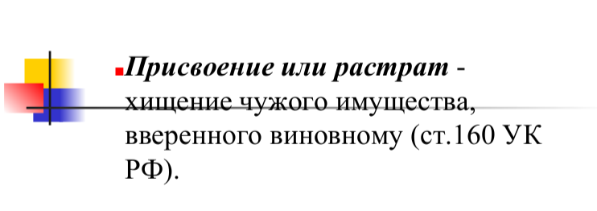

***Присвоение или растрат*** - хищение чужого имущества, вверенного виновному (ст.160 УК РФ).

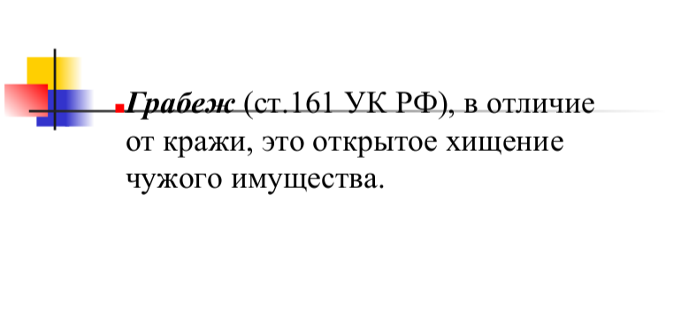

***Грабеж*** (ст.161 УК РФ), в отличие от кражи, это открытое хищение чужого имущества.

Грабеж, как форма хищения означает открытость изъятия имущества, т.е. обнаруживается контакт с  владельцем имущества или посторонними лицами. Они должны присутствовать на месте грабежа, воспринимать факт изъятия имущества, сознавать значение действий виновного.

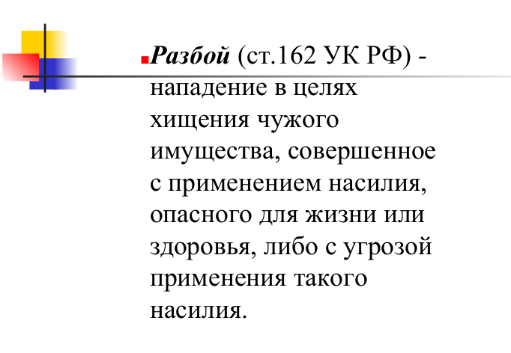

***Разбой***(ст.162 УК РФ) - нападение в целях хищения чужого имущества, совершенное с применением насилия, опасного для жизни или здоровья, либо с угрозой применения такого насилия.

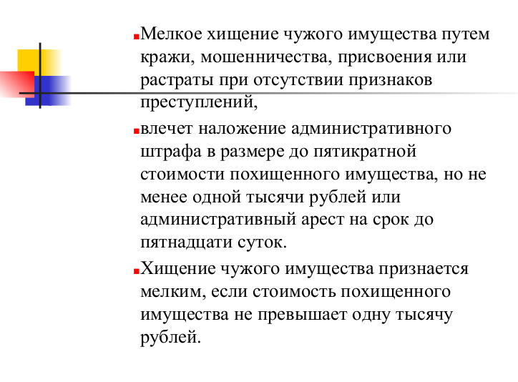

Отдельно необходимо остановиться на таком виде хищения как ***мелкое хищение***.

Мелкое хищение чужого имущества путем кражи, мошенничества, присвоения или растраты при отсутствии признаков преступлений,

влечет наложение административного штрафа в размере до пятикратной стоимости похищенного имущества, но не менее одной тысячи рублей или административный арест на срок до пятнадцати суток.

Хищение чужого имущества признается мелким, если стоимость похищенного имущества не превышает одну тысячу рублей.

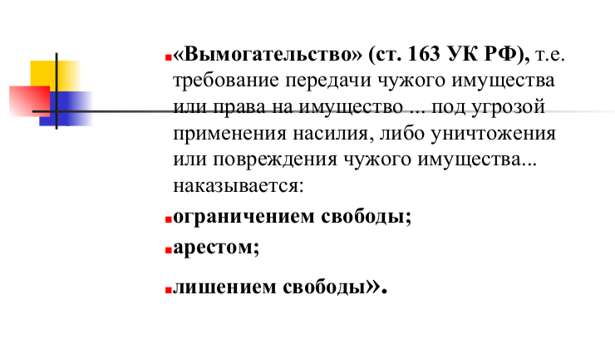

**1-й мальчик:**Да, без денег жить фигово. Ни диск новый не купишь, ни чипсов. Как бы это денег занять, да так, чтоб потом не отдавать?!  *(Чешет лоб.)*О, придумал!

*(Входит мальчик.)*

**1-й мальчик:**Эй, шкет, стой! Деньги есть?

**2-й мальчик:**Нету.

**1-й мальчик:**А не врешь?

**2-й мальчик:**Честно, нету денег.

**1-й мальчик:**Сейчас я проверю твою честность, выворачивай карманы.

**4-й мальчик:**Не буду, не имеешь права.

**2-й мальчик:**А по репе?..

*(Мальчик покорно выворачивает карманы, в одном*– *несколько монет.)*

**1-й мальчик:**Ну, вот видишь, а ты говорил «нету денег».

**4-й мальчик:**Так тут всего рубль, что на него купишь?

**2-й мальчик:** А разве тебя не учили, что взрослых нельзя обманывать?*(Кладёт  деньги себе в карман.)*Короче, за обман ты мне 100 рублей должен! *З*автра в школу принесешь, понял?

**1-й мальчик:**Не принесу!

**1-й мальчик:**Не принесешь - в репу получишь (пеняй на себя), я ж знаю, где ты живешь.А если кому пожалуешься, я тебя так отделаю, что и мамочка не узнает.

*(Уходит, насвистывая.)*

*(Учащимся задается вопрос, о каком правонарушении шла речь, они пробуют дать название правонарушению, комментируют, какое должно последовать наказание, классный руководитель обращается к статье и делает вывод.)*

**«Вымогательство» (ст. 163 УК РФ),**т.е. требование передачи чужого имущества или права на имущество ... под угрозой применения насилия, либо уничтожения или повреждения чужого имущества... наказывается:

* **ограничением свободы;**
* **арестом;**
* **лишением свободы».**

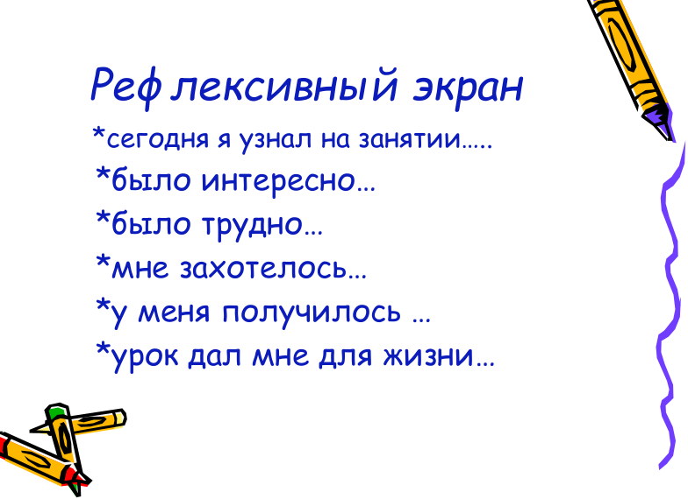

 - Ребята, я считаю, что главной причиной всех правонарушений **является неуважение к закону.**Незыблемость и авторитет закона - это непременное условие охраны общественного порядка, благополучия общества, гарантия того, что каждый гражданин может не опасаться покушения на свою жизнь, здоровье, имущество. Ни один гражданин в нашем обществе не может отступать от требований правовых норм. В противном случае в действие вступает уголовный кодекс РФ. Так давайте уважать, ценить законы и тогда у вас в жизни не будет проблем.  
      И мне хочется, чтобы не только Уголовный кодекс, но и мораль, нравственные нормы, Божественные заповеди стали для вас нормой. И пусть ваша совесть станет стражем вашей порядочности.

Ребята, мне очень хочется верить, что после нашего занятия, мы будем совершать только хорошие поступки, так как, совершая проступок, вы не только нарушаете Закон, но и причиняете боль своим родным и другим людям.

            -В течение всего занятия вы были активны, правильно анализировали ситуации.

А теперь я попрошу вас оценить свою работу на занятии.

Продолжите  фразы:

сегодня я узнал…

было интересно…

было трудно…

мне захотелось…

у меня получилось …

урок дал мне для жизни…

И завершаю наш разговор  английской пословицей, которая на русский перевод звучит следующим образом «Предупреждён, значит, вооружён». Спасибо за работу!

